Przenośniki i kolejki linowe

Podział przenośników
- Przenośniki cięgnowe
  - Taśmowe
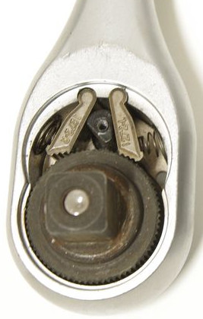
  - Członowe
    - płytowy
    - korytowy
    - płytowy okrężny
    - płytowy półkowy
    - kołyskowy
  - Kubełkowe
    - proste (elewatory)
    - okrężne
  - Zabierakowe
  - Zaczepowe
    - montażowy
    - skokowy
- Przenośniki bezcięgnowe
  - Grawitacyjne i impulsowe
  - Wałkowe
  - Śrubowe
  - Wstrząsowe
  - Płynowe
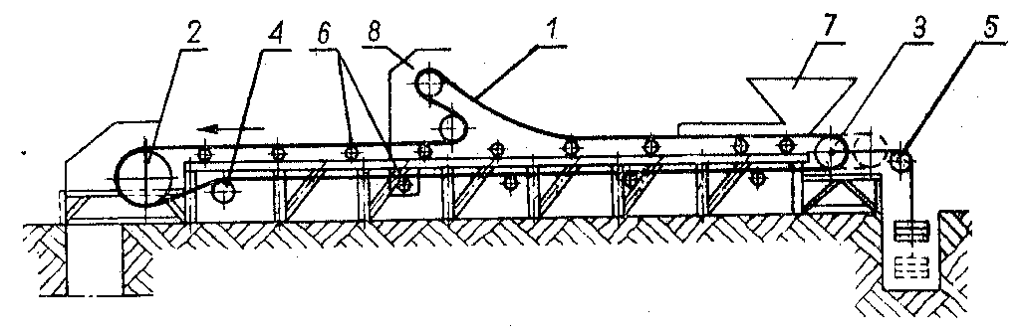
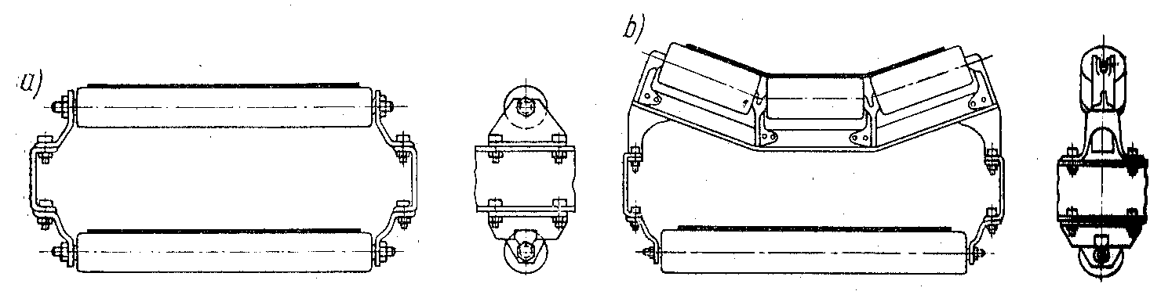
Rys. 1. Przenośnik taśmowy oraz układy wałków – a) płaski, b) korytowy
Taśma 1 jest napędzana ze stałą prędkością przez bęben napędowy 2 i utrzymywana w stanie napiętym przez bęben napinający 3, odciągany przez mechanizm napinający 5. Taśma jest prowadzona przez szereg podtrzymujących ją wałków 6, rozmieszczonych gęściej pod górnym, obciążonym jej biegiem i rzadzeij pod biegiem dolnym, nie obciążonym. Zwiększenie kąta opasania taśmy na bębnie napędowym zapewnia bęben kierujący 4, który ponadto zbliża do siebie oba biegi taśmy. Nosiwo jest zasypywane na taśmę kosza zasypowego 7; jego kształt powinien zapewnić ułożenie się na taśmie nosiwa w kształcie równomiernej strugi. Zsypywanie nosiwa z taśmy odbywa się w dowolnym miejscu za pomocą przesuwnego wózka zrzutowego 8 albo na końcach przenośnika – ponad bębnem napędowym lub napinającym.

Rys. 2 (poniżej) Przenośnik członowy korytowy
Elementem nośnym przenośnika są człony w kształcie płyt płaskich lub korytowych przytwierdzonych do jednego lub dwóch (niekiedy więcej) łańcuchów. Zasadę działania przenośnika członowego widzimy na przykładzie korytowego. Element nośny tworzą płyty z obrzeżami (koryta) 4, przymocowane do dwóch łańcuchów 5, przewijających się przez koła łańcuchowe – napędowe 2 i napinające 3. Koła napędowe otrzymują ruch od silnika poprzez skrzynię przekładniową 6 i przekładnię zębatą otwartą 7. Łańcuchy są zaopatrzone w rolki biegowe, poruszające się po szynach ułożonych na ramie przenośnika. 8 – lej zasypowy, 9 – lej wysypowy.
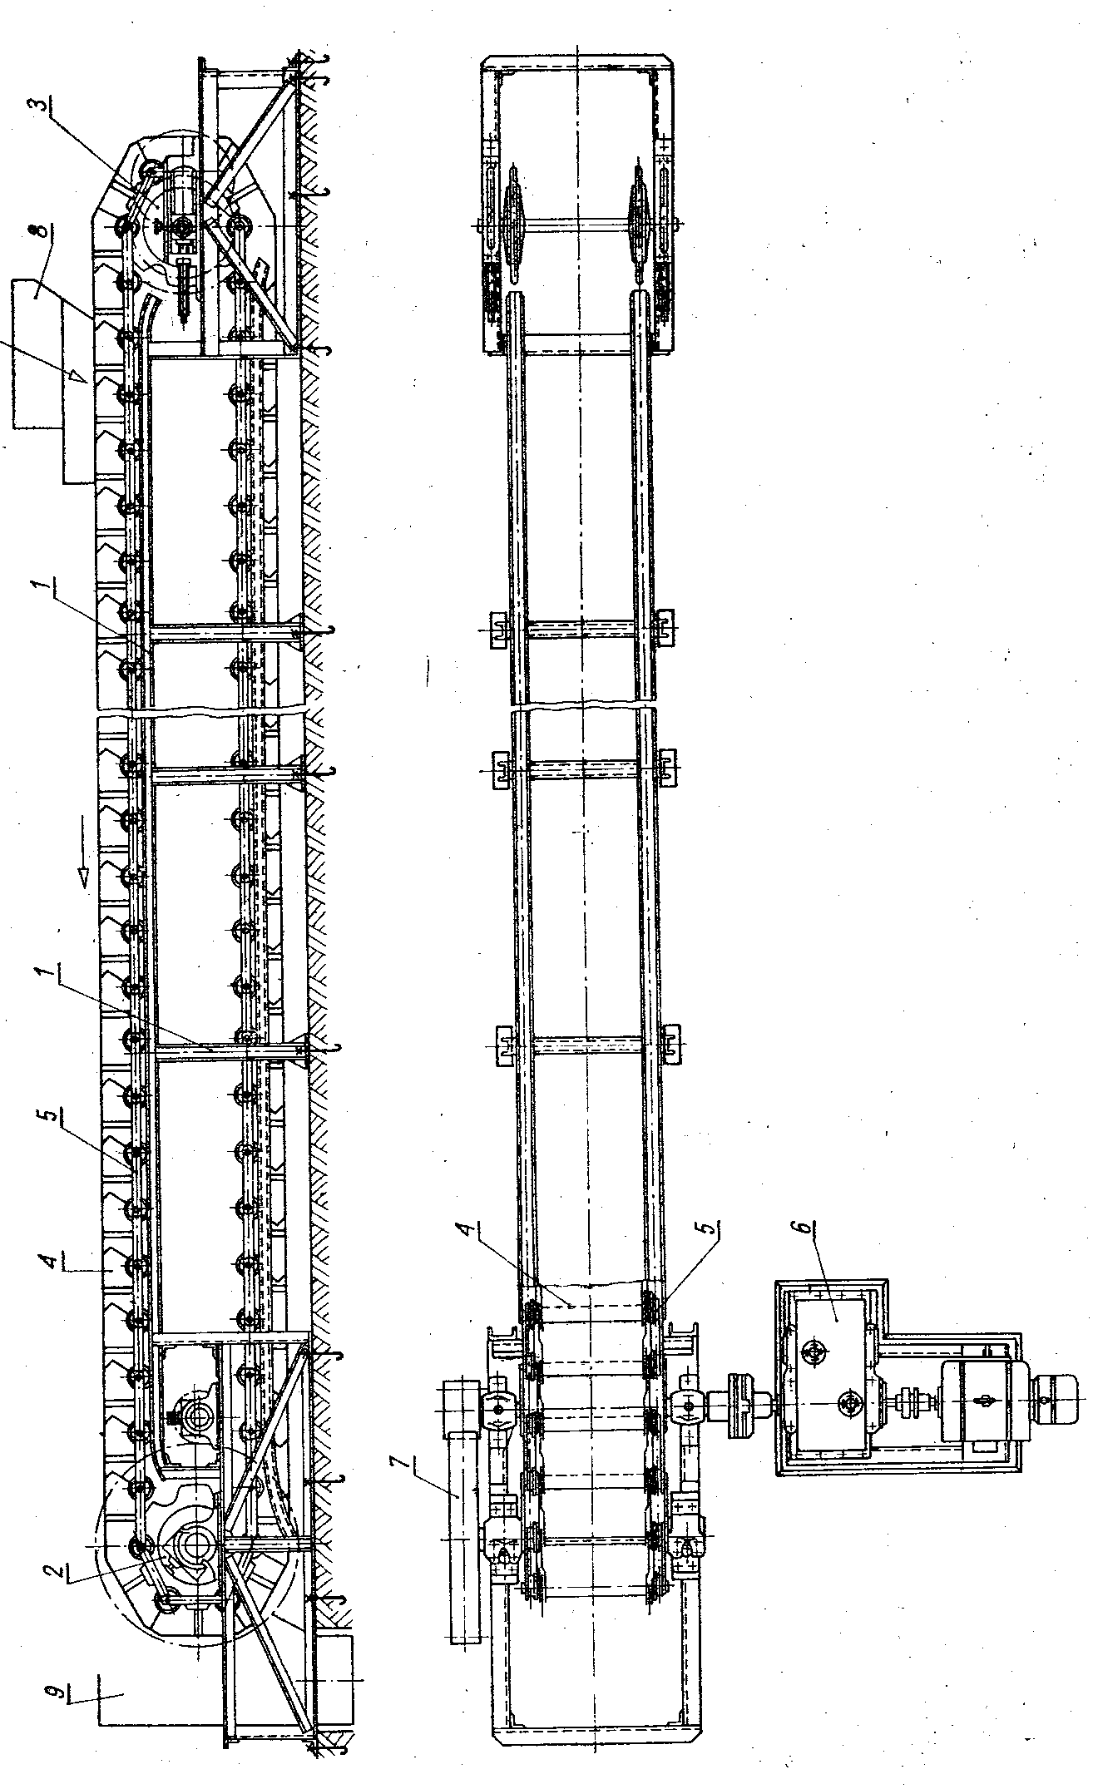
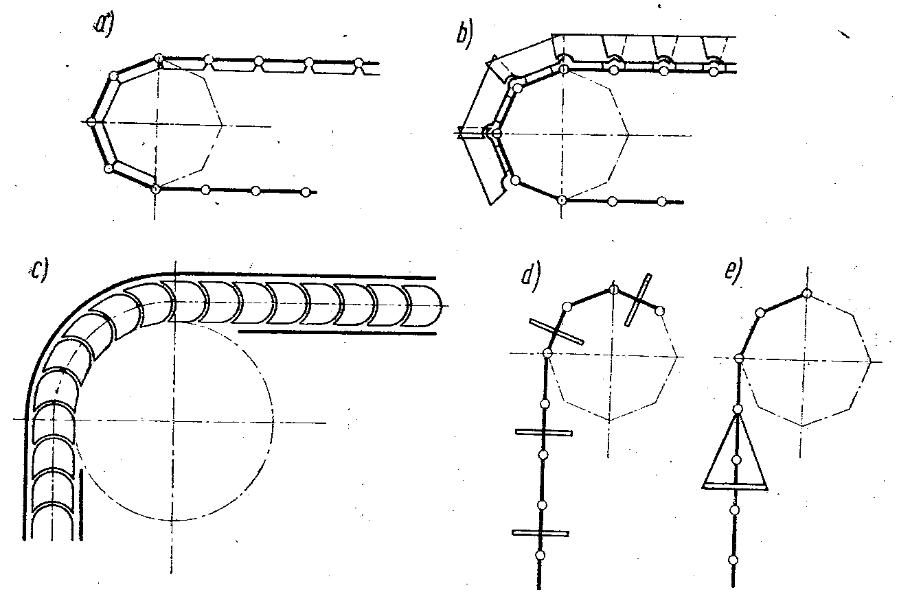
Rys. 3. Przenośniki członowe: a) płytowy prosty, b) korytowy, c) płytowy okrężny, d) półkowy, e) kołyskowy

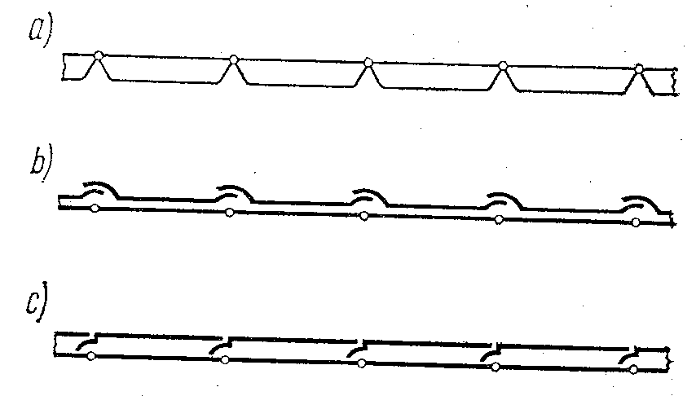
Rys. 4 (z prawej). Styki przenośników płytowych.
a) płyty podcięte trapezowo, w celu stworzenia warunków do nwijania się łańcucha na koło łańcuchowe.
b) i c) styk na zakładkę

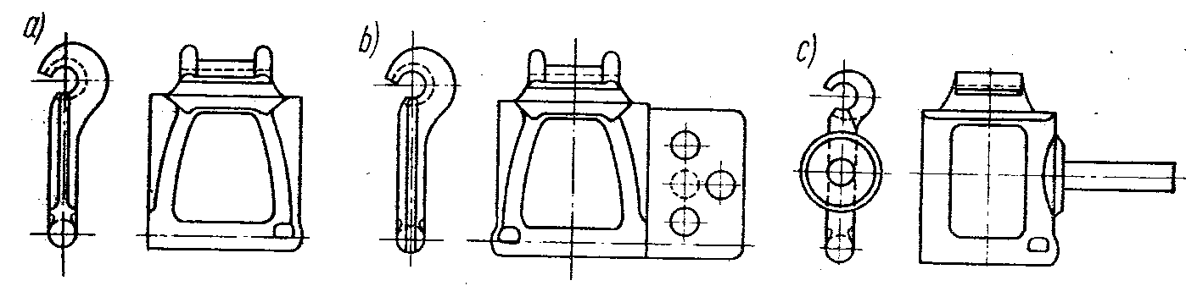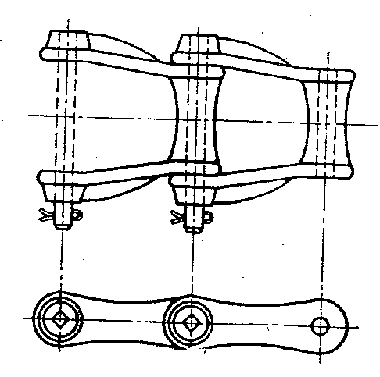
Rys 5. Rodzaje ogniw łańcuchowych Evarta (po lewej), ogniwo ze sworzniem (po prawej)
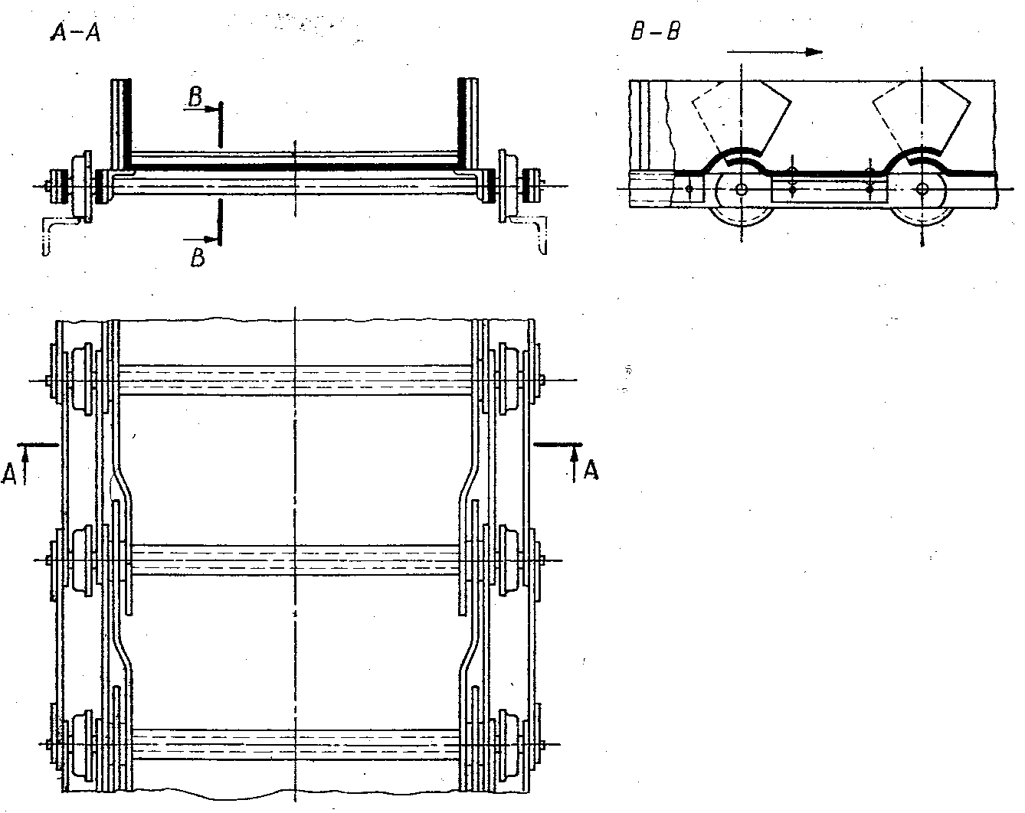
Rys. 6. Łączenie koryt z łańcuchem (przenośnik korytowy)
Przenośniki korytowe mają płyty ze szczelnymi stykami, są także wyposażone w ściany boczne, tworzące razem z płytami koryta. Elementem ciągnącym są w tym przypadku łańcuchy z rolkami . Dno koryt jest odpowiednio wygięte w celu zachowania szczelności przy przechodzeniu przez koła napędowe i napinające. Sposób zachodzenia na siebie koryt decyduje w kierunku ruchu przenośnika (wskazany na rysunku strzałką).

Zalety przenośników członowych wobec przenośników taśmowych:
- odporność członów na uszkodzenia mechaniczne,
- wysoka wytrzymałość łańcuchów – (wydajność i długość przenośnika),
- możliwość stosowania szerokich członów (wydajność),
- łatwość w zmienianiu długości przenośnika,
- możliwość transportowania materiału po znacznych pochyłościach.
Wady:
- wysokie koszty wykonania oraz konieczność starannej konserwacji)
- znaczne ciężary (energochłonność)
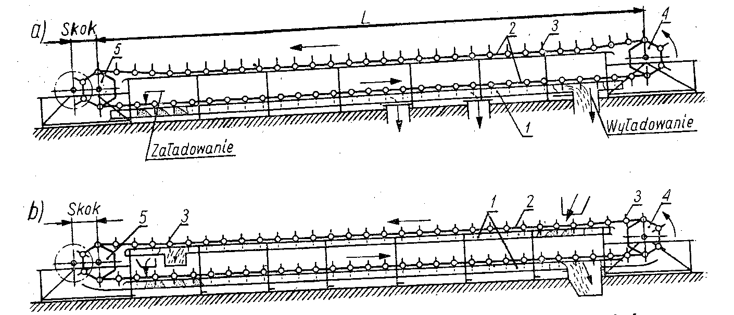
Rys. 7. Przenośniki zgrzebłowe: a) jednołańcuchowy, b) dwułańcuchowy
Przenośniki zabierakowe są przenośnikami cięgnowymi, w których nosiwo nie jest niesione na przesuwających się elementach nośnych, lecz zagarniane w nieruchomych rynnach za pomocą poprzeczek (zgrzebeł) przytwierdzonych do przesuwającego się łańcucha. Przenośniki zabierakowe mogą być zasilane i wyładowywane w dowolnych miejscach na całej długości koryta czy rynny.
Przenośniki zabierakowe mogą pracować nie tylko w kierunku poziomym, ale również nachylonym, a w przypadku koryta zamkniętego – pionowym.
Przenośnik zgrzebłowy jednołańcuchowy stanowi łańcuch 2, który po jednej stronie wyposażony jest w zgrzebła 3. Przewijanie się łańcucha (4 – koło napędowe, 5 – napinające) powoduje przesuwanie materiału w otwartym korycie 1 przez zgrzebła dolnego biegu łańcucha. Łańcuch niosący zgrzebła wspiera się na osiach, które zaopatrzone są w koła biegowe toczące się po prowadnicach.
W przenośniku zgrzebłowym dwułańcuchowym zgrzebła 3 znajdują się po obu stronach łańcucha 2. Omawiane rozwiązanie przedstawia układ dwukorytowy, przy czym przenoszenie materiału, zasilanie i wyładowywanie każdego koryta wskazują strzałki.
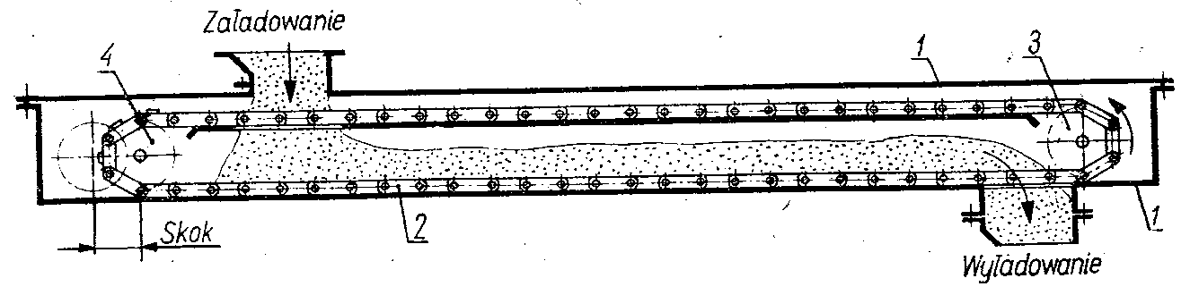
Rys. 8. Przenośnik zgarniakowy
Łańcuch 2 przesuwający się po gładkim dnie zamkniętego koryta 1 zabiera materiał całym przekrojem dzięki temu, że przyczepność międzycząsteczkowa materiału jest większa niż siły tarcia materiału o ściany boczne koryta. 3 – koło napędowe, 4 – napinające.

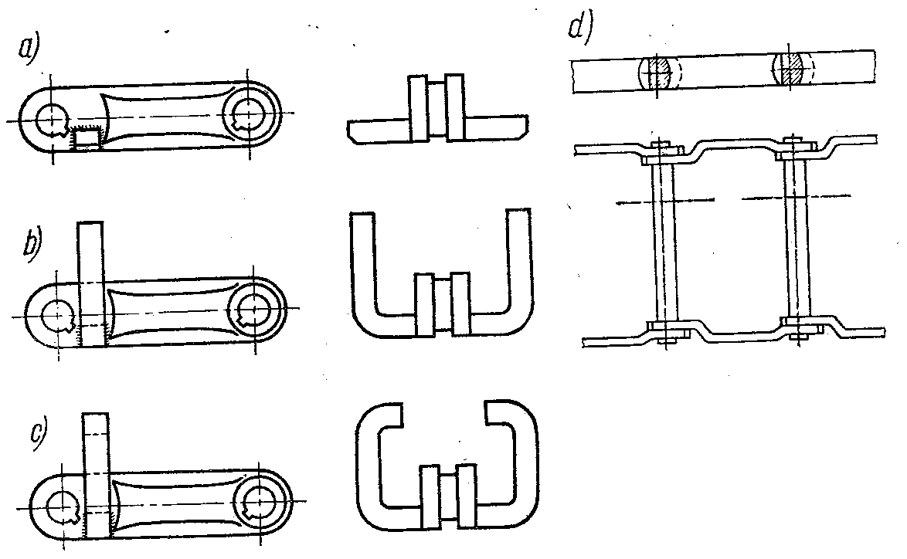
Rys. 9. Ogniwa łańcuchów zgarniakowych: a), b), c) jednocięgowych, d) dwucięgowych
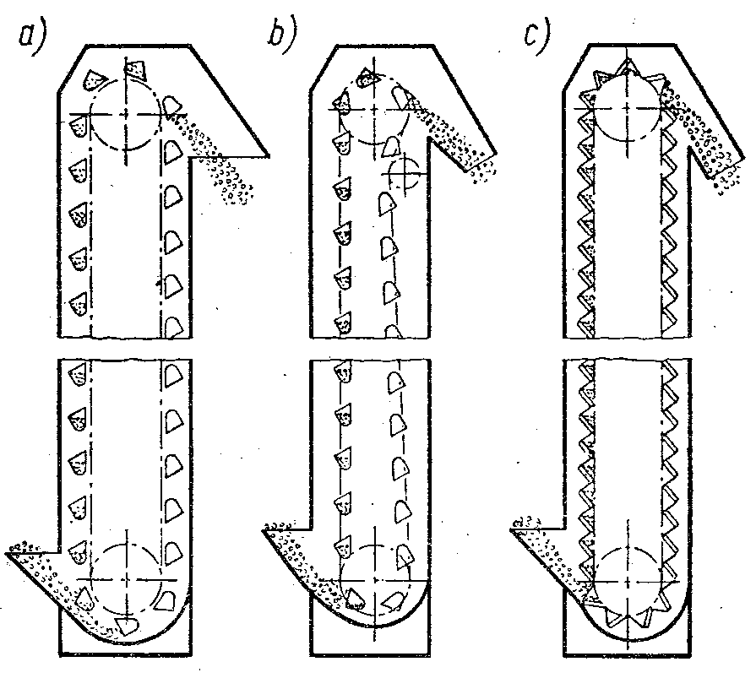
Rys. 10. Przenośniki kubełkowe pionowe: a) odśrodkowe, b) odśrodkowo-grawitacyjne, c) grawitacyjne
Kubełek (czerpak), mocowany do odpowiednich cięgien tworzy prznośnik kubełkowy, który dzięki swojemu kształtowi może być stosowany do transportu materiałów sypkich w pionowym i stromo pochyłym
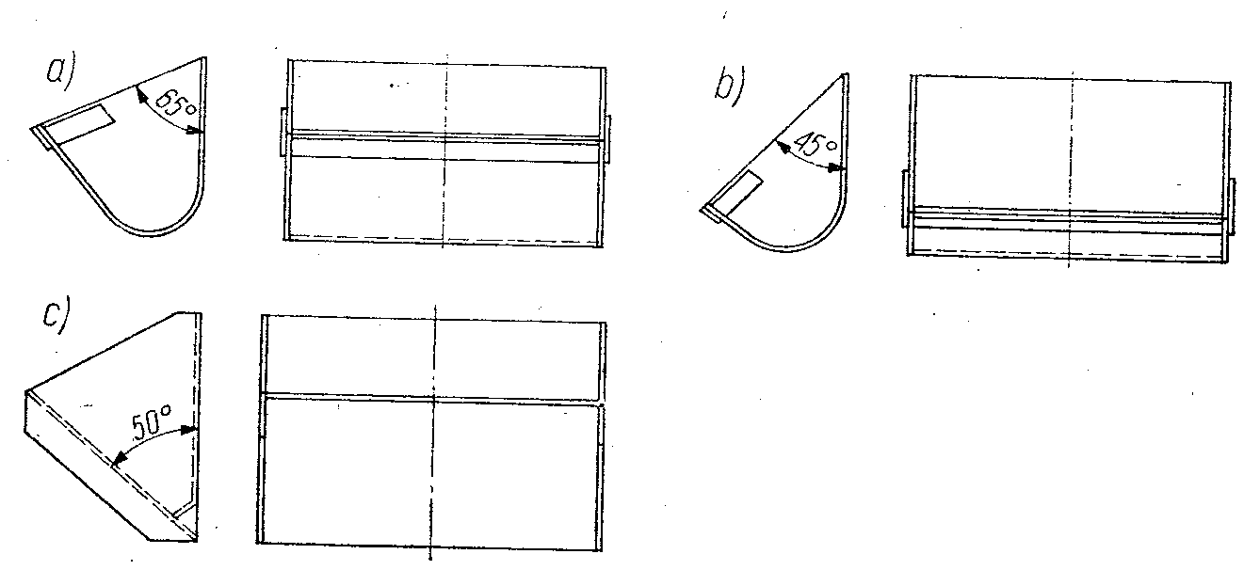
Rys. 11. Rodzaje kubełków: a) głęboki, b) płytki, c) grzbietowy
Kubełki głębokie z dnem zaokrąglonym stosowany jest w przenośnikach odśrodkowych i odśrodkowo-grawitacyjnych do transportu materiałów drobnoziarnistych i suchych.
Kubełki płytkie z dnem zaokrąglonym – do materiałów sypkich zbijających się.
Kubełki grzbietowe – do materiałów kawałkowych.
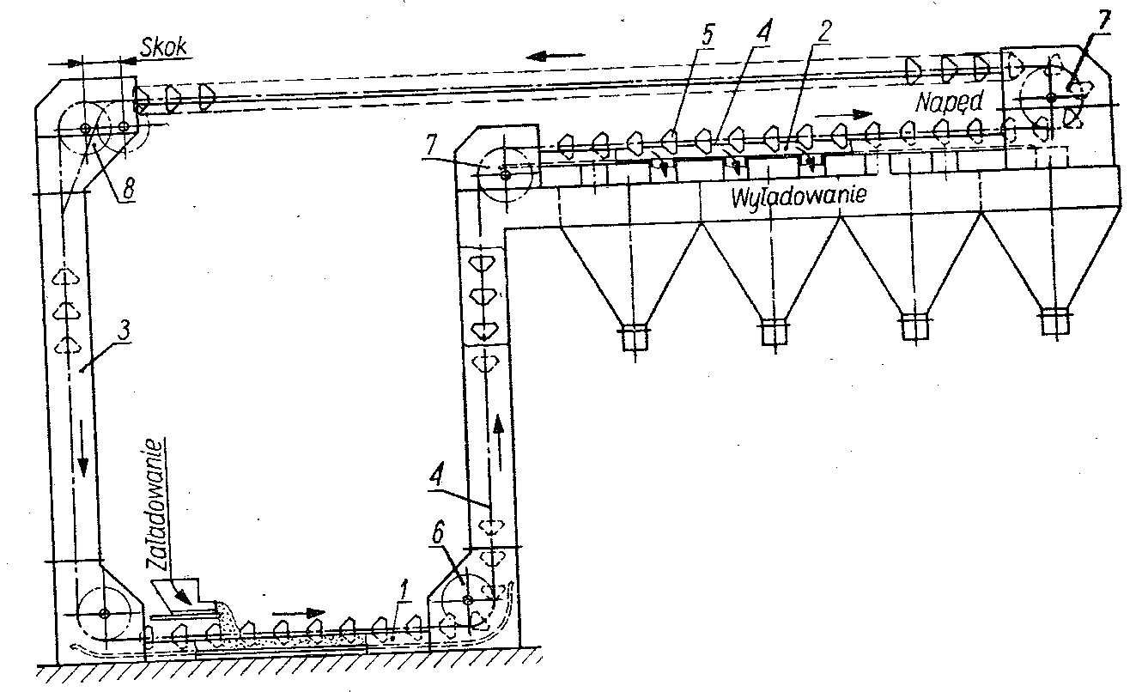
Rys. 12. Przenośnik kubełkowy okrężny
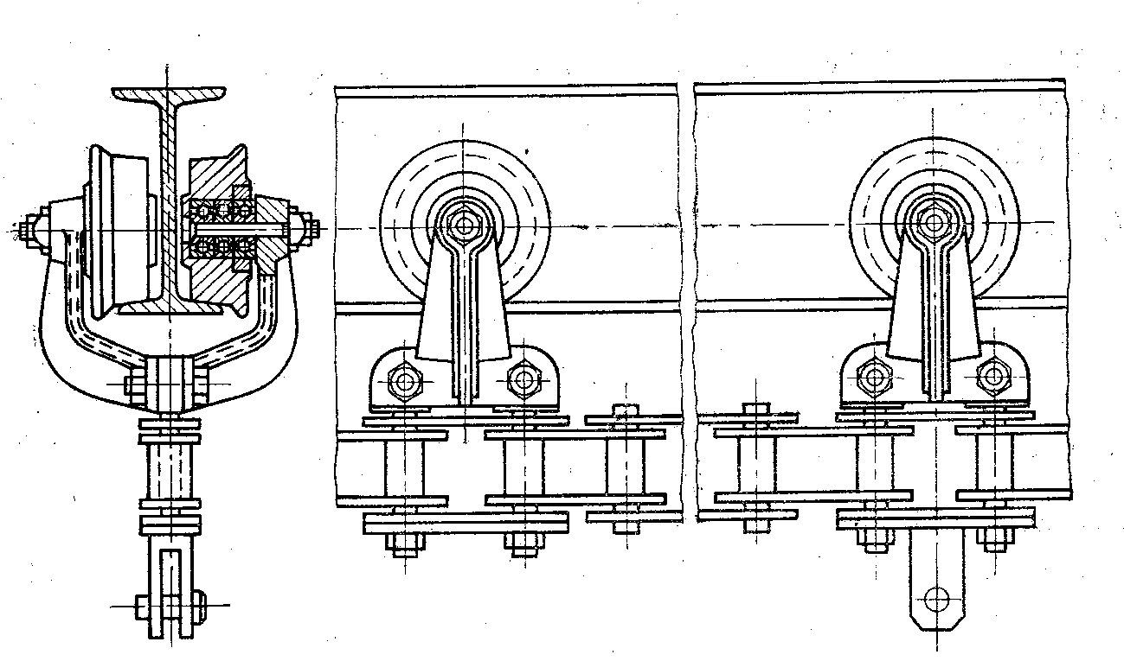
Rys. 13. Wózek przenośnika podwieszanego

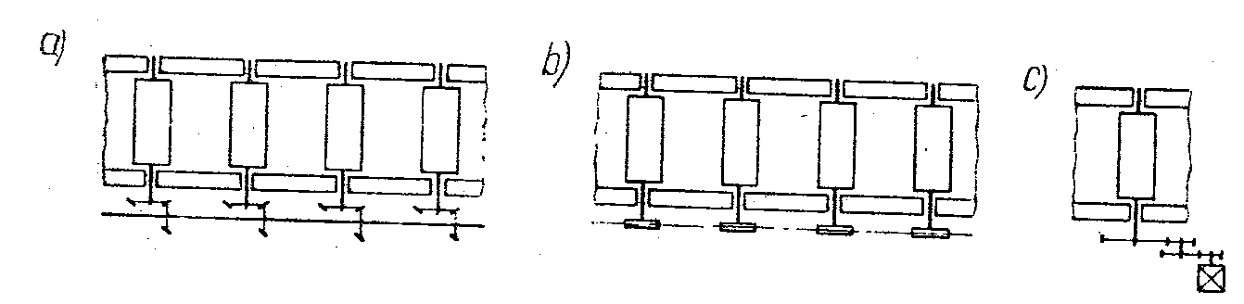
Rys. 14. Napędy wałków przenośników wałkowych: a) koła stożkowe, b) koła łańcuchowe, c) indywidualne
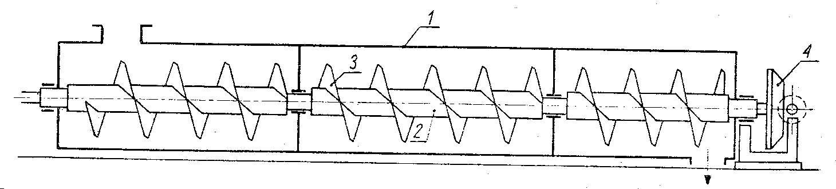
Rys. 15. Przenośnik śrubowy
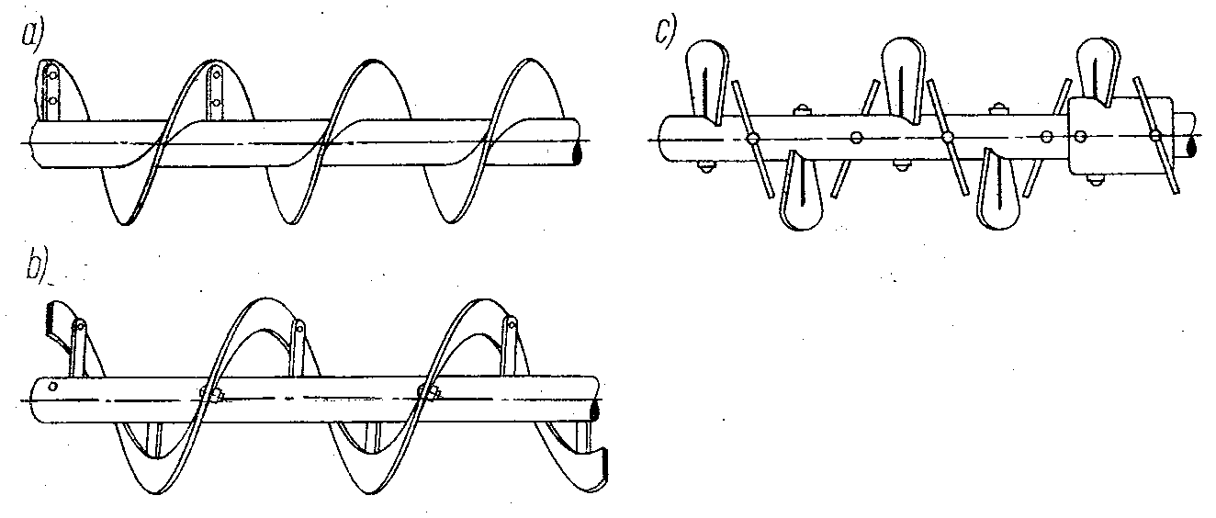
Rys. 16. Powierzchnie śrubowe przenośników śrubowych
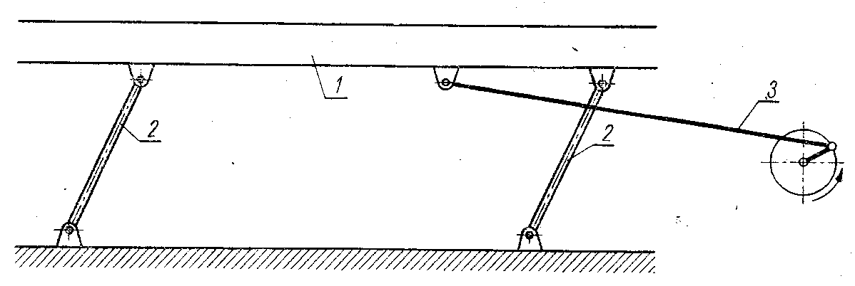
Rys. 17. Przenośnik wstrząsowy

